Dynamische Modelle

Mashup ausführen
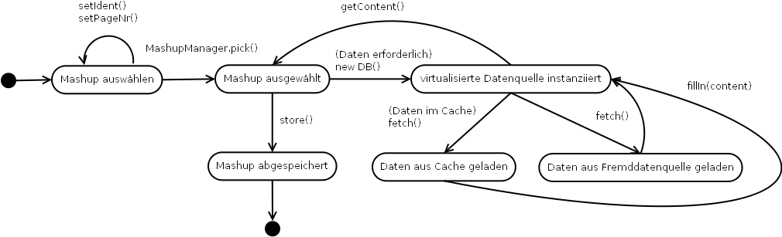

Mashup anzeigen
